Decathlon materiaallijst Expeditie Chamonix

Dit is het basismateriaal waarbij we vooral rekening gehouden hebben met prijs – kwaliteit verhouding. Je betaalt dus het minimum voor een uitstekende kwaliteit.
De getoonde producten zijn ook steeds wat je minimum nodig hebt. Wil je zelf duurdere schoenen of een jas, dat kan gerust!!
Onthoud ook heel goed dat dit kleren zijn die je ook gewoon (thuis, op het werk, op vakantie, in het weekend,…) kan dragen!! Deze zijn niet alleen bruikbaar op deze reis!

Op dit document vind je nog eens alle producten bij elkaar.
Hiermee heb je een uitstekende basis aan materiaal om op reis te kunnen.

Schoenen: Forclaz 500
Prijs: € 54,95

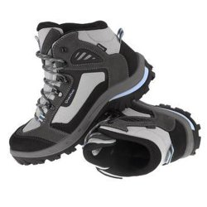

Regenjas: Arpenaz 300
Prijs: € 35,95
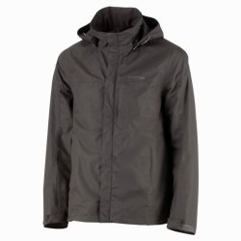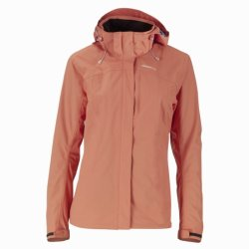
herenjas damesjas

T-shirt Forclaz 50 bestaat in héél veel kleuren!!
Prijs : € 5,95
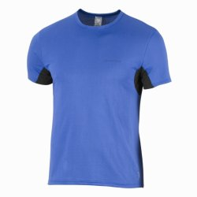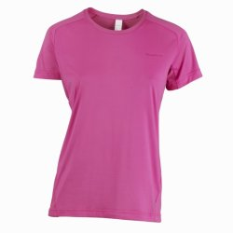
heren T-shirt dames T-shirt

Lichte Fleece Forclaz 50 bestaat in diverse kleuren
Prijs: € 9,95

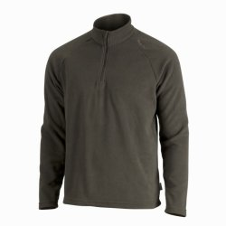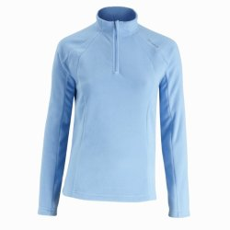
Dikkere Fleece Forclaz 200 met volledige rits Prijs: € 17,95
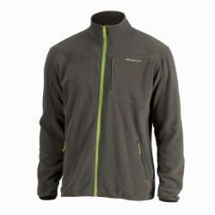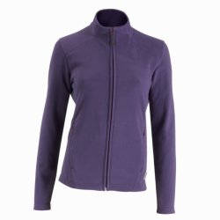
Afritsbare broek (zowel lange broek als short) = Modulpant Arpenaz 500
Prijs: € 19,95
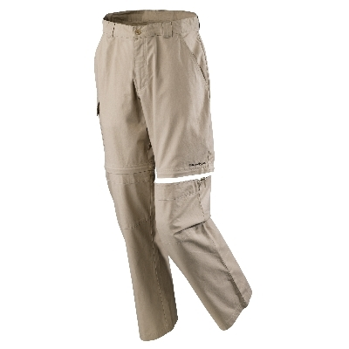

Lange broek: Arpenaz 50 comfortabele broek voor wandeltochten/klimmen
Prijs: € 12,95

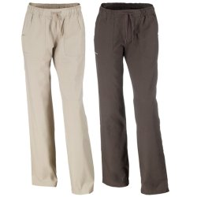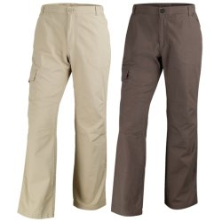

Short: Arpenaz 50 lichte short voor wandeltochten
Prijs: € 7,95
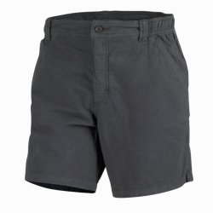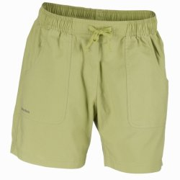

Pet Forclaz Anti-UV in verschillende kleuren
= anti-UV speciaal tegen zonneslag / verbranden van de zon
Prijs: € 5,95/ € 9,95 (met zonneflap achteraan)
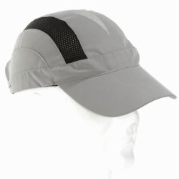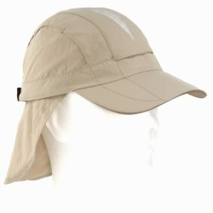
Zonnebril categorie 3: vb. SG Quechua 400
(zonnebril voor in de bergen / sneeuw moet minimum categorie 3 zijn tegen sneeuwblindheid , categorie 4 is nog zwaarder maar die glazen zijn té donker en je mag er niet mee in de auto rijden, dus is categorie 3 perfect) Je kan uiteraard kiezen welk model je zelf wil.
Prijs: € 12,95 of € 9,95 voor de zonnekleppen die passen op een bril
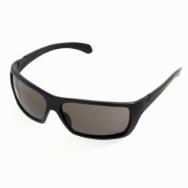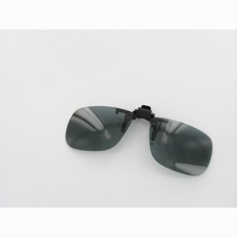

Rugzak Forclaz 40
Prijs: € 29,95
Een goede dagrugzak moet min. 30L inhoud hebben om alle materiaal mee te nemen voor één dag in de bergen, wij nemen onze dagrugzak elke dag mee, ook op tweedaagse.
Deze rugzak heeft 40L inhoud en is heel praktisch ingedeeld.
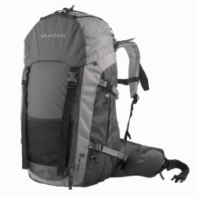

Slaapmatje: zelfopblazend matje A 300
Prijs: € 39,95

Om goed te kunnen slapen heb je een zelfopblaasbaar matje nodig. Dan heb je geen luchtpomp meer nodig en slaap je zacht en toch ook goed geïsoleerd van de grond

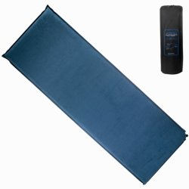.

Slaapzak: een mummyslaapzak is een must. Het kan dikwijls fris zijn ’s nachts in de bergen, daarom moet de comforttemperatuur rond de 5°C zijn.
Prijs: € 24,95
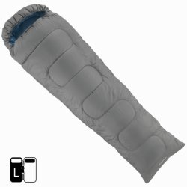

Opblaasbaar kussen: handig om toch een ganse week op te slapen, neemt niet veel plaats
Prijs: € 5,95
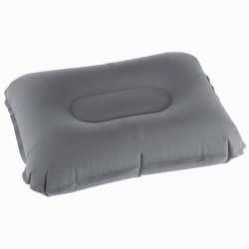

Zaklamp Dynamo
Prijs: € 8,50
Nooit meer platte batterijen met deze zaklamp die je gewoon opwindt met een dynamo.
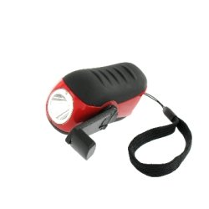

Tent Quechua T3+
Prijs: € 54,95
Een tent met een voorportaal en stevig! Met plaats genoeg voor je rugzak kan je comfortabel logeren in deze tent. Een pop-up tent mag uiteraard ook, maar deze zijn iets minder duurzaam.
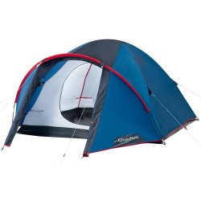

Waterzak Forclaz 2L
Prijs: € 7,95
Deze zak vul je met water / grenadine en stop je gewoon in je rugzak. Via een slangetje kan je steeds drinken wanneer je wil zonder je rugzak open te moeten maken. 2L is een minimum aan drank die nodig is om een dagtocht in de bergen te maken. ’s Morgens vul je hem gewoon weer bij voor de volgende dag.
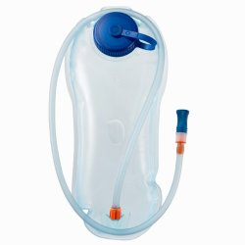

Regenbroek Quechua Raincut broek
Prijs: € 14,95
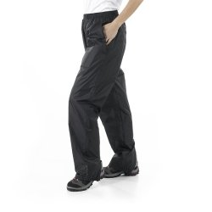

Met dank aan


Team Expeditie Chamonix

